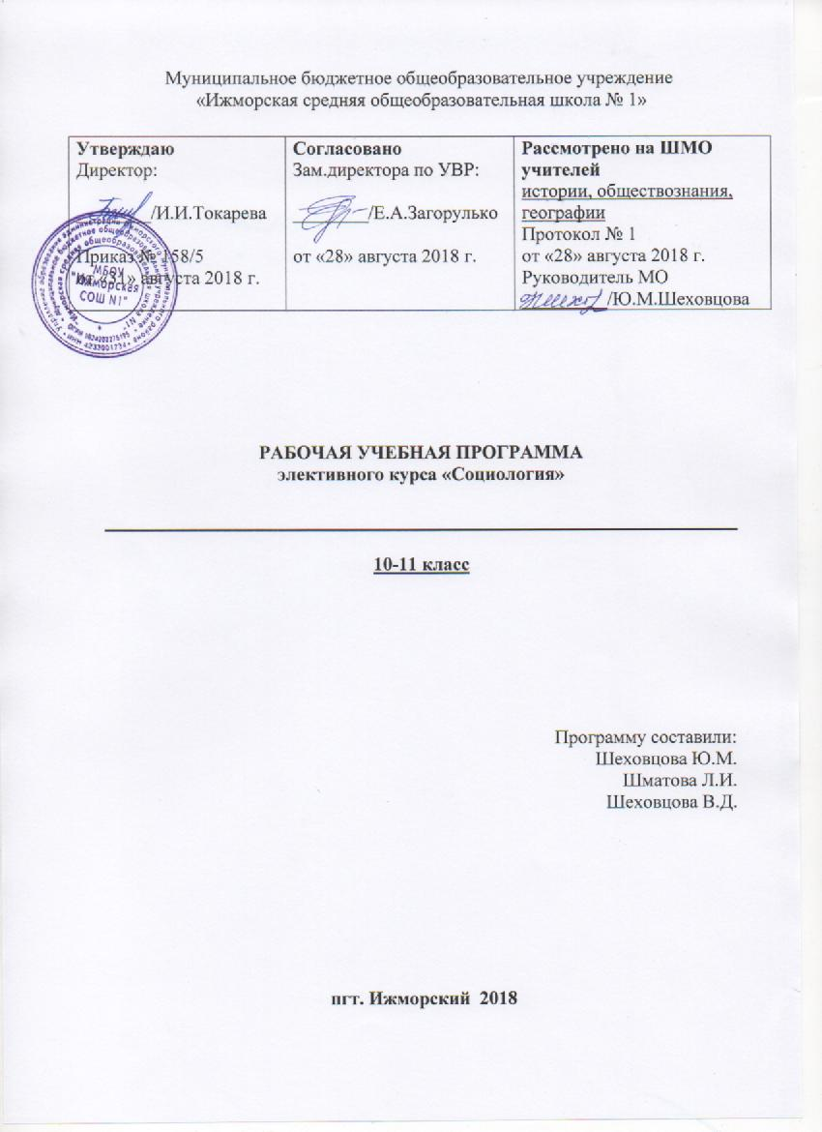

Пояснительная записка
Программа составлена на основании требований ФГОС ООО, ООП МБОУ «Ижморская СОШ №1», примерной программы по обществознанию. Данный курс призван углубить и расширить знания по вопросам и проблемам, изучающимся в курсе обществознания при рассмотрении социальной сферы общества. Изучение настоящего элективного учебного предмета будет содействовать формированию у старшеклассников целостного представления о тенденциях и закономерностях развития человечества, социальной структуре человеческого общества, социальных институтах и духовной сфере человеческого общества.
Целью курса является формирование научного представления о социологическом подходе к личности, факторам формирования её социального здоровья, основных закономерностях и формах регуляции социального поведения, о природе возникновения социальных общностей и групп, видах и исходах социальных процессов.
Исходя из целей учебного курса, ставятся следующие задачи:
- дать учащимся представление о типологии массовых социальных движений, о формах социальных взаимодействий, факторах социального развития, типах и структуре социальных организаций;
- сформировать основы социологического анализа;
- развивать творческие способы познавательной деятельности учащихся;
- воспитывать гражданскую позицию у учащихся, патриотизм и толерантность.
Важное место в предлагаемом курсе уделяется личностно-ориентированным аспектам преподавания и практической ориентации конкретного учащегося на конкретные цели.
Курс «Основы социологии» является интегративным, пересекающимся с курсами «Обществознание», «Всеобщая история», «История России».
Программа курса состоит из 10 разделов: 1) Социологическое знание, 2) Развитие общества, 3) Культура, 4) Социализация, 5) Социальный контроль, 6) Социальная структура, 7) Социальная стратификация, 8) Неравенство и бедность, 9) Социальная мобильность, 10) Человек в социальной группе - которые подразделяются на темы.
Формы проведения занятий, предусмотренные в курсе «Основы социологии»: школьная лекция, практическое занятие, семинарское занятие, зачет. Формы обучения: коллективные (фронтальные), индивидуальные (консультации, зачетные занятия, подготовка сообщений, докладов) групповые.
Программа рассчитана на изучение в течение 68 часов учебного времени (34 часа в 10 классе).
Программа дополнена списком литературы для учителя и учащихся, необходимым для
качественного изучения настоящего элективного учебного предмета.

Требования к планируемым результатам освоения элективного курса
Личностные результаты предполагают развитие у школьника:
- российской гражданской идентичности, патриотизма, уважения к своему народу, чувства ответственности перед Родиной, уважение государственных символов;
- гражданскую позицию как активного и ответственного члена российского общества, осознающего свои конституционные права и обязанности, уважающего закон и правопорядок, обладающего чувством собственного достоинства, осознанно принимающего традиционные национальные и общечеловеческие гуманистические и демократические ценности;
- сформированного мировоззрения, соответствующего современному уровню развития науки и общественной практики, основанного на диалоге культур, а также различных форм общественного сознания, осознание своего места в поликультурном мире;
- сформированных основ саморазвития и самовоспитания в соответствии с общечеловеческими ценностями и идеалами гражданского общества;
- толерантного сознания и поведения в поликультурном мире, готовности и способности вести диалог с другими людьми, достигать в нём взаимопонимания, находить общие цели и сотрудничать для их достижения;
- навыков сотрудничества со сверстниками, детьми младшего возраста, взрослыми в образовательной, общественно полезной, учебно-исследовательской, проектной и других видах деятельности;
- нравственного сознания и поведения на основе усвоения общечеловеческих ценностей;
- понимания выбора будущей профессии и возможностей реализации собственных жизненных планов; отношения к профессиональной деятельности как возможности участия в решении личных, общественных, государственных, общенациональных проблем.

Метапредметные результаты освоения учебного предмета включают в себя:
- умение самостоятельно определять цели деятельности и составлять планы деятельности; самостоятельно осуществлять, контролировать и корректировать деятельность; использовать все возможные ресурсы для достижения поставленных целей и реализации планов деятельности; выбирать успешные стратегии в различных ситуациях;
- умение продуктивно общаться и взаимодействовать в процессе совместной деятельности, учитывать позиции других участников деятельности, эффективно разрешать конфликты;
- владение навыками познавательной, учебно-исследовательской и проектной деятельности, навыками разрешения проблем; способность и готовность к самостоятельному поиску методов решения практических задач, применению различных методов познания;
- готовность и способность к самостоятельной информационно-познавательной деятельности, включая умение ориентироваться в различных источниках информации, критически оценивать и интерпретировать информацию, получаемую из различных источников;
- умение использовать средства информационных и коммуникационных технологий (далее – ИКТ) в решении когнитивных, коммуникативных и организационных задач с соблюдением требований эргономики, техники безопасности, гигиены, ресурсосбережения, правовых и этических норм, норм информационной безопасности;
- умение определять назначение и функции различных социальных институтов;
- умение самостоятельно оценивать и принимать решения, определяющие стратегию поведения, с учётом гражданских и нравственных ценностей;
- владение языковыми средствами – умение ясно, логично и точно излагать свою точку зрения, использовать адекватные языковые средства;
- владение навыками познавательной рефлексии как осознания совершаемых действий и мыслительных процессов, их результатов и оснований, границ своего знания и незнания, новых познавательных задач и средств их достижения.
В рамках предметных результатов освоения программы учебного предмета школьник должен:
1.иметь представление о типологии массовых социальных движений, о формах социальных взаимодействий, факторах социального развития, типах и структуре социальных организаций. сформировать основы социологического анализа.
Состав культуры. Понятие культурной динамики, культурная статика. Материальная и нематериальная культура. Сущность культурного комплекса. Культурный ареал. Культурное наследие и культурные универсалии.
Понятие социализации. Роль социализации в жизни общества и человека. Феральные люди.
Значение детства. Биологические предпосылки детства. Родительство как социальное явление. Факторы «удлинения» детства.
Юность. Ролевое бесправие тинэйджеров. Трудности социализации в юношеском возрасте.
Зрелый возраст. Границы зрелости.
Старость. Завершение активного периода социализации.
Агенты и виды социализации. Первичная и вторичная социализация.

СОДЕРЖАНИЕ ПРОГРАММЫ

Раздел 1. «Социологическое знание (6 часов)
Предмет социологии. Методы исследования социологии.
Система научного знания. Место социологии в системе социально-гуманитарных, технических и естественных дисциплин.
Методы исследования социологии. Анкетирование, виды анкетирования. Интервьюирование.

Раздел 2. «Развитие общества» (8 часов)
Признаки общества. Типология признаков. Соотношение понятий «страна», «государство», «общество».
Типология обществ. Виды типологий. Дописьменные и письменные общества. Простые и сложные общества. Доиндустриальное, индустриальное и постиндустриальное общества.
Эволюция общества. Закон ускорения истории. Закон неравномерного развития.
Социальный прогресс. Прогресс и регресс. Формы прогресса. Социальные, экономические и политические реформы. Краткосрочные и долговременные революции. Понятие модернизации. Органическая и неорганическая модернизации.

Раздел 3. «Культура»(11 часов)
Понятие культуры. Соотношение культуры и цивилизованности.
Состав культуры. Понятие культурной динамики, культурная статика. Материальная и нематериальная культура. Сущность культурного комплекса. Культурный ареал. Культурное наследие и культурные универсалии.
Культурные нормы. Привычки и манеры. Сущность и значение этикета. Роль обычаев и традиций в жизни общества. Обряд, церемония, ритуал. Нравы и законы. Вкусы, мода и увлечения. Верования, знания и мифы. Кодекс чести.
Формы культуры. Элитарная (высокая) культура. Народная культура. Массовая (популярная) культура. Субкультура и контркультура. Культурное разнообразие.
Культурная динамика. Открытия и изобретения. Культурная диффузия. Селективность культуры. Культурный лаг и культурная трансмиссия.

Раздел 4. «Социализация»(8 часов)
Понятие социализации. Роль социализации в жизни общества и человека. Феральные люди.
Значение детства. Биологические предпосылки детства. Родительство как социальное явление. Факторы «удлинения» детства.
Юность. Ролевое бесправие тинэйджеров. Трудности социализации в юношеском возрасте.
Зрелый возраст. Границы зрелости.
Старость. Завершение активного периода социализации.
Агенты и виды социализации. Первичная и вторичная социализация.

Учебно-тематическое планирование курса
«Основы социологии»
ПО уч.плану в 10 классе 34ч,фактически 33ч

№ | Раздел, тема | Кол-во часов
 |  | теория | практика
10 класс
1 | СОЦИОЛОГИЧЕСКОЕ ЗНАНИЕ | 4 | 2
 | Предмет социологии. | 2
 | Система научного знания. | 1
 | Методы исследования. | 1 | 1
 | ПОУ. Социологическое знание. |  | 1
2 | РАЗВИТИЕ ОБЩЕСТВА | 6 | 2
 | Признаки общества. | 1
 | Типология обществ. | 2
 | Эволюция общества. | 1
 | Социальный прогресс. | 2 | 1
 | ПОУ. Развитие общества. |  | 1
3 | КУЛЬТУРА | 7 | 4
 | Понятие культуры. | 1
 | Состав культуры. | 1
 | Культурные нормы. | 1 | 1
 | Формы культуры. | 1 | 1
 | Субкультура и контркультура. | 1 | 1
 | Культурная динамика. | 1
 | ПОУ. Культура. |  | 1
4 | СОЦИАЛИЗАЦИЯ | 7 | 1
 | Понятие социализации. | 1
 | Значение детства. | 1
 | Юность. | 1
 | Зрелый возраст. | 1
 | Старость. | 1
 | Агенты социализации. | 1
 | Виды социализации. | 1
 | ПОУ. Социализация. |  | 1
 | Итоговый урок за курс 10 класса. |  | 1
 | Итого | 23 | 10
Всего за 10класс: 34 часов

